Oración do Domund 2017

Levanto o corazón a ti, Señor:  
Axúdame a lanzarme, faime valente.  
Móveme co teu impulso a onde queiras,  
Inventa os camiños da miña vida.  
Sei que Ti me guiarás, e iso abóndame.  
Incluso coas miñas dúbidas e os meus medos,  
Oíndo a túa chamada, darei o salto:  
Non importa nada máis, se vas comigo.  
A túa ledicia, Señor, será a miña forza,  
Evanxeo que é luz para os pobres.

Envíame a anunciar esta Nova,

Sementando a tenrura e a esperanza

Polas mil periferias deste mundo.

Na túa misión confío, porque é túa.

Renova esta ilusión de darme a todos,

Amándote en quen sofre, nos meus irmáns.

Amén.

**Te lo pedimos con María, reina de las Misiones. Amén.**



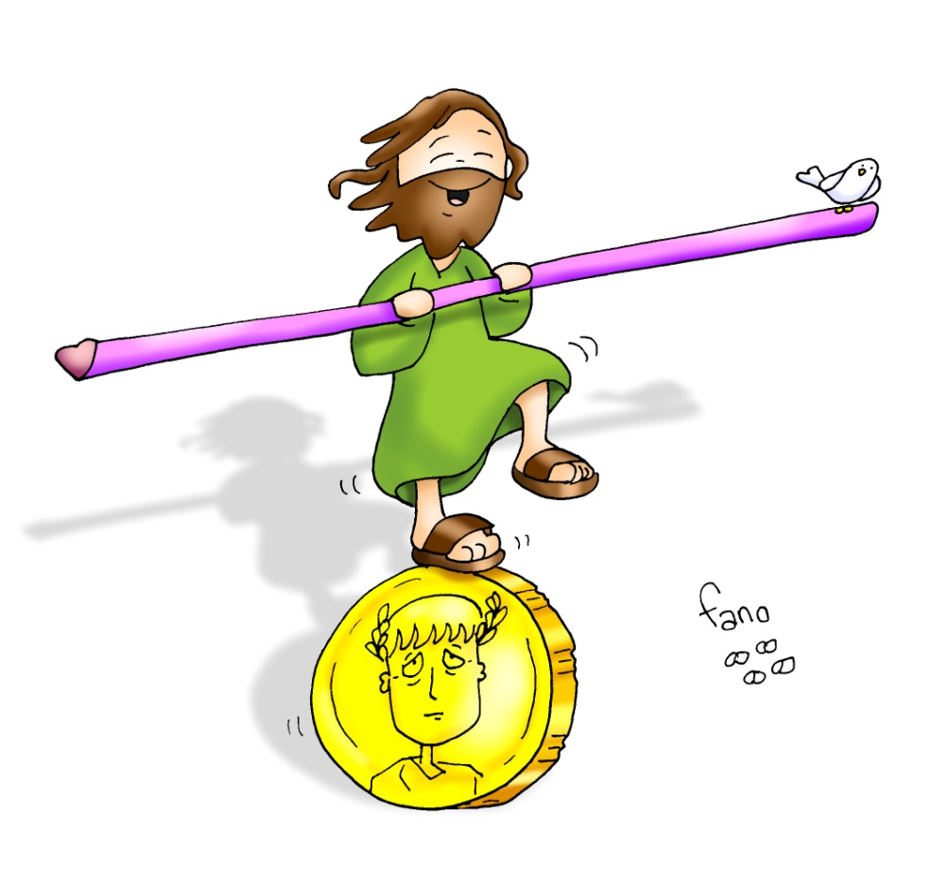



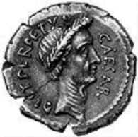

Sexamos CIDADÁNS e CRISTIÁNS,

Mais por enriba de todo o AMOR e XESÚS.

**1. VER: “Non sexas tramposo”.**

-Cando participamos nun partido ou nalgún tipo de xogo pídesenos: “xoga limpo”. Con iso dísenos que respectemos as regras de xogo, que non intentemos gañar con argucias. E repetimos: “non fagas trampas”... Na vida é importante respectar as leis, as normas, as regras de convivencia para non caer no caos.

***Respectades sempre as regras? Para que vos valen?***

**2**. **XULGAR: En equilibrio: bos cidadáns e cristiáns.**

**-** No evanxeo deste domingo, os fariseos téndenlle unha trampa a Xesús. Pregúntanlle se os cristiáns temos que pagar os impostos ou se lles basta con amar a Deus. Con iso querían acusalo de desprezar as leis ou desprezar a Deus e os seus mandamentos, toda unha trampa. E respóndelles: ***-«Pois dade ao César o que é do César e a Deus o que é de Deus»***.

**+ QUE NOS QUERE DICIR XESÚS?**

1.**Xesús quere que sexamos bos cidadáns:**

- O que segue a Xesús respecta os dereitos humanos e a dignidade das persoas, implícase nas institucións sociais, busca o ben común, trata de construír un mundo mellor, ve aos demais como irmáns, respecta a autonomía das cousas temporais e as súas leis.

2.**Xesús quere que sexamos tamén bos cristiáns:**

- O que segue a Xesús ama a Deus con todo o corazón e sabe que Deus para el é o máis importante.

-D. Bosco dicía: *“hai que formar bos cristiáns e honrados cidadáns”.* Hai que gardar o equilibrio entre ambas realidades. **Pero, se nos poñen na corda frouxa de ter que elixir entre cidadáns ou cristiáns,** o amor e Xesús deben estar sempre por encima.

3.O**s misioneiros saben manter o equilibrio** entre ser cidadáns e cristiáns: por unha banda levan medicinas, crean escolas e hospitais, fan pozos ou constrúen casas... Pero ademais son testemuñas do amor que Xesús nos trae e anuncian o evanxeo para que todos coñezan a Xesús.

***Cando somos bos cristiáns? E bos cidadáns?***

**3. ACTUAR: Os misioneiros: grandes e valentes.**

- Dialogade en que podedes ser mellores cristiáns e cidadáns: coidado da natureza...  
-Informádevos do labor dos misioneiros na web do Domund e comentade o spot “super heroes”: <https://www.youtube.com/watch?v=kyM-au65ijk>.

-Facede un mural ou power point sobre o labor dos misioneiros.

Rezade polos misioneiros e aforrade uns cartiños para doar ás misións.

***Que estás disposto/a a facer? E o teu grupo?***

* **Isaías 41,1.4-6:** *Eu tomei da mano a Ciro, para dobregar ante el as nacións.*

*Isto di o Señor ao seu Unxido, a Ciro*: «Eu tomeino da man, para dobregar ante el as nacións e desarmar aos reis, para abrir ante el as portas, para que os portais non se pechen. Polo meu servo Xacobe, polo meu escolleito Israel, chameiche polo teu nome, deiche un título de honor, aínda que non me coñecías.

Eu son o Señor e non hai outro; fóra de min non hai deus. Póñoche o cinto, aínda que non me coñeces, para que saiban de Oriente a Occidente que non hai outro fóra de min. Eu son o Señor e non hai outro». **Palabra do Señor.**

* **Salmo 95: R/.   Aclamade a gloria e o poder do Señor.**
* **1ª Tesalonicenses 1,1-5*:*** *Recordamos a vosa fe, o voso amor e a vosa esperanza*.

Paulo, Silvano e Timoteo á Igrexa dos Tesalonicenses, en Deus Pai e no Señor Xesucristo. A vós, graza e paz. En todo momento damos grazas a Deus por todos vós e témosvos presentes nas nosas oracións, pois sen cesar recordamos ante Deus, noso Pai, a actividade da vosa fe, o esforzo do voso amor e a firmeza da vosa esperanza en Xesucristo o noso Señor. Ben sabemos, irmáns amados de Deus, que el vos elixiu, pois cando vos anunciei o noso evanxeo, non foi só de palabra, senón tamén coa forza do Espírito Santo e con plena convicción. **Palabra do Señor.**

**Mateu 22,15-21*:*** *Dádelle ao César o que é do César e a Deus o que é de Deus.*

Narrador: Naquel tempo, retiráronse os fariseos e chegaron a un acordo para comprometer a Xesús cunha pregunta. Enviáronlle algúns discípulos seus, cuns herodianos, e dixéronlle:

**Discípulos:** *-«Mestre, sabemos que es sincero e que ensinas o camiño de Deus conforme á verdade, sen que che importe ninguén, porque non te fixas en aparencias. Dinos, pois, que opinas:* ***é lícito pagar imposto ao César ou non?».***

**Narrador:** Comprendendo a súa mala vontade, díxolles Xesús:

**Xesús*:*** *-«Hipócritas, por que me tentades? Ensinádeme a moeda do imposto».*

**Narrador:** Presentáronlle un denario. El preguntoulles:

**Xesús:** *-«De quen son esta imaxe e esta inscrición?».*

**Narrador:** Respondéronlle: -*«Do César».*

**Narrador:** Entón replicoulles:

**Xesús: -***«Pois* ***dádelle ao César o que é do César e a Deus o que é de Deus****».*

***Palabra del Señor*.**  ***(Narrador-Discípulos-Xesús).***



